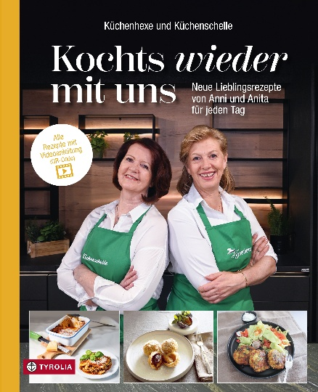
Küchenhexe und Küchenschelle
Kochts wieder mit uns
Neue Lieblingsrezepte von Anni und Anita für jeden Tag
Alle Rezepte mit Videoanleitung (QR-Code)
184 Seiten, 84 farb. Abb., 21 x 26 cm, gebunden
Tyrolia-Verlag, Innsbruck Wien 2026
ISBN 978-3-7022-4337-1
€ 29,–

Das Erfolgsduo ist zurück: Noch mehr Genuss zum Nachkochen!
Die YouTube-Stars im Buchformat mit ihrer zweiten Rezeptsammlung

Nach dem großen Erfolg von „Kochts mit uns“ zeigen Anita Brunner und Anni Oberlechner alias Küchenschelle und Küchenhexe erneut, wie einfach gutes Essen sein kann. Ihr Kochbuch verbindet regionale Klassiker mit internationalen Lieblingsgerichten – unkompliziert, abwechslungsreich und für jeden nachzukochen.

Mit klaren Schritt-für-Schritt-Anleitungen und praktischen Video-Links gelingt jedes Rezept mühelos – vom schnellen Alltagsgericht bis hin zum besonderen Gaumenschmaus für Feste, Familie und Freunde. Ein Kochbuch, das wirklich Lust aufs Mitkochen macht und Wärme, Freude und Genuss in die Küche bringt – ehrlich, alltagstauglich und einfach köstlich.

Die Autorinnen:
Anita Brunner, geboren 1956 in Innsbruck, lebt und arbeitet in Kitzbühel. Nach dem Schulbesuch Ausbildung zur Drogistin, verheiratet seit 1992. Ihr großes Hobby, die Liebe zum Kochen, entwickelte sich durch ihre Großmutter. Seit einigen Jahren gibt sie ihr umfangreiches Kochwissen auf ihrem Youtube-Kanal „Küchenschelle“ mit Freude, Leidenschaft und großem Erfolg weiter.

Anni Oberlechner, geboren 1967 in Söll, lebt in St. Johann in Tirol. Geprägt vom elterlichen Gast – und Landwirtschaftsbetrieb, Ausbildung zur Köchin und viele Jahre in der Gastronomie tätig. Sie ist verheiratet und hat einen Sohn und zwei wundervolle Enkelkinder. Zu ihren großen Leidenschaften gehört das Kochen und Backen, seit einigen Jahren mit großem Erfolg als „Küchenhexe“ auf YouTube.

